**الجمهوريــــــــــــــــــــــة الجزائريـــــــــــة الديمقراطيـــــــــة الشعبيـــــــة**

**وزارة التعليـــــــــــم العـــــــــــالي والبحـــــــــث العلـــــــمي**

**جامعة وهران للعلوم والتكنولوجيا محمد بوضياف**

**كلية الرياضيات والاعلام الالي**

**République Algérienne Démocratique et Populaire**

**Ministère de l’Enseignement Supérieur Et de la Recherche Scientifique Université des Sciences et de la Technologie d’Oran Mohamed BOUDIAF**

**Faculté des Mathématiques et Informatique**

***Département*** *: Informatique*

**Mémoire de fin d’études**

**Site web de location de vacances**

*Pour l’obtention du diplôme de* **Licence**

Domaine : **Mathématiques – Informatique**

Filière : **Informatique.**

Spécialité : **Systèmes Informatiques**

Présenté le :

Par :

* **Bouguelta Omar**

**Elmokhtar**

**Jury** Nom et Prénom Grade Université

**Examinateur**

**Henkouche Djamel**

**MCB**

**USTO MB**



Encadrant **Mahmoud Zennaki MCB USTO MB**

**2022/2023**

***Sommaire :***

1. Introduction : 4

2. Conception : 5

2.1 Diagramme USE CASE : 5

2.2 Dictionnaire de données : 8

2.3 Diagramme de classes : 10

2.4 Modèle logique : 11

2.5 Diagramme d’activité : 12

2.6 Conclusion : 13

3 Développement de l’application : 14

3.1 Introduction : 14

3.2 Les outils de développements : 14

3.2.1 HTML (Hypertext Markup Language) : 14

3.2.2 CSS (Cascading Style Sheets) : 14

3.2.3 JavaScript : 15

3.2.4 PHP (Hypertext Preprocessor) 15

3.2.5 Composer 16

3.2.6 MySQL : 16

3.2.7 SQL (Structured Query Language) 17

3.2.8 XAMPP 17

3.3 Modèle physique de données : 17

3.4 Méthodologie de développement : 21

3.4.1 Page d’accueil : 21

3.4.2 Chat bot : 21

3.4.3 Page Tutoriel : 21

3.4.4 Authentification : 22

3.4.5 Ajouter des propriétés : 22

3.4.6 Filtre : 22

3.4.7 Messagerie : 22

3.4.8 Réservation : 23

3.5 Présentation du site : 23

3.5.1 Page d'accueil : 23

3.5.2 Authentification : 24

3.5.3 Filtre : 24

3.5.4 Planification en groupe : 25

3.5.5 Communications : 25

3.5.6 Commentaire : 26

3.5.7 Ajout de propriétés : 26

3.5.8 Intégration du chat : 27

3.5.9 Soumission d’une offre : 27

3.5.10 Évaluation : 28

3.6 Résultats et évaluation : 29

3.6.1 Page d'accueil : 29

3.6.2 Chat bot : 29

3.6.3 Inscription/Connexion : 29

3.6.4 Listes de propriétés : 29

3.6.5 Filtre : 29

3.6.6 Réservation : 29

3.6.7 Conversations : 30

3.7 Conclusion : 30

4 Conclusion Générale : 31

Webographie : 31

# Introduction :

Le tourisme en Algérie est un secteur en pleine expansion, avec des millions de visiteurs chaque année. Cependant, trouver un hébergement abordable et de qualité peut être un véritable défi pour les touristes. C'est là que notre plateforme en ligne entre en jeu, offrant une solution simple et accessible pour trouver des logements de vacances en Algérie.

Notre plateforme conviviale et facile à utiliser a été spécialement conçue pour répondre aux besoins des touristes en Algérie, en proposant une expérience de voyage agréable et sans stress. Les touristes peuvent facilement sélectionner la date d'enregistrement et tout autre détail nécessaire pour leur séjour. Nous avons également intégré une fonctionnalité pour trouver des logements de dernière minute, idéale pour ceux qui cherchent à planifier un voyage spontané.

En plus de cela, notre plateforme offre la possibilité d'enregistrer les maisons et les lieux de location préférés pour un accès facile lors des prochains voyages. Les touristes peuvent également inviter leurs amis en un clic, leur permettant de planifier des vacances en groupe. Cette fonctionnalité permet aux touristes de créer des souvenirs durables et de profiter pleinement de leur expérience de voyage.

Notre plateforme en ligne offre également une messagerie intégrée qui permet aux hôtes et aux touristes de communiquer facilement, poser des questions, et clarifier les détails. Les évaluations et les notes partagées par les précédents voyageurs permettent aux touristes de prendre des décisions éclairées lors de la réservation de leur logement.

Enfin, nous avons également intégré un chat bot pour répondre à toutes les questions que les touristes pourraient avoir. Cette fonctionnalité permet aux touristes de recevoir une assistance supplémentaire et de résoudre rapidement tout problème qu'ils pourraient rencontrer pendant leur voyage.

# Conception :

Dans cette section, nous allons plonger dans les détails de la conception de notre projet, en commençant par un diagramme UML détaillé.

Le diagramme UML est un outil puissant qui nous permet de représenter les différentes classes et les relations entre elles de manière visuelle et claire. Il nous permet également de mieux comprendre l'architecture globale de notre projet et de prendre des décisions de conception éclairées.



Dans cette section, nous allons examiner en détail notre diagramme UML, en expliquant les différentes classes et les relations entre elles. Nous allons également explorer les choix de conception que nous avons faits pour arriver à ce diagramme et aux raisons qui les sous-tendent

## Diagramme USE CASE :

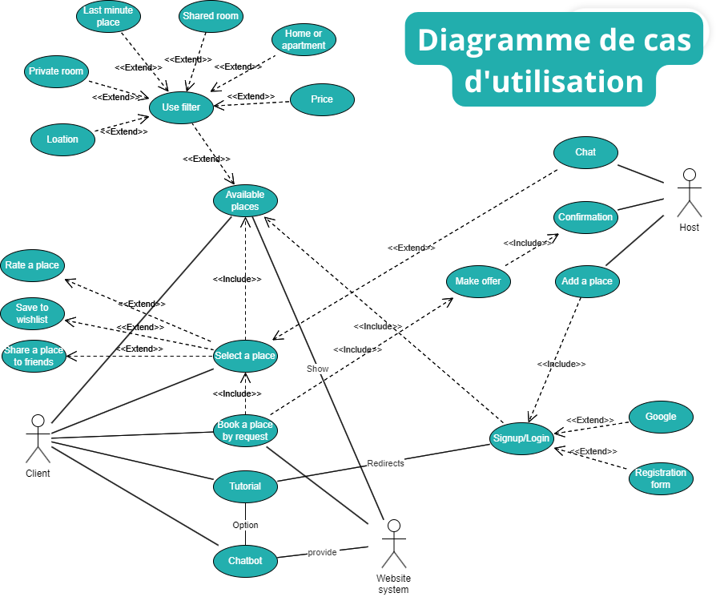

Le diagramme de cas d'utilisation représente les différents acteurs et fonctionnalités du système de gestion des places disponibles. Les acteurs sont « l'utilisateur », le « système de site web » et « l'hôte ». L’ « Utilisateur » est une personne qui souhaite trouver et réserver une place, le « Système de site web » est le système qui gère les places disponibles et l' « Hôte » est la personne qui possède la place que l'utilisateur souhaite réserver.

* + - Les cas d'utilisation sont représentés sous forme d'ovales et comprennent "Lieux disponibles", "Sélectionner un lieu", "Réserver un lieu sur demande", "Chabot", "S'inscrire/Connexion", "Faire une offre", "Confirmation", "Ajouter un lieu », « Utiliser le filtre », « Évaluer un lieu », « Enregistrer dans la liste de

Souhaits » et « Partager le lieu avec des amis ». Chaque cas d'utilisation est relié aux acteurs qui peuvent le réaliser.

* + - Le cas d'utilisation "Lieux disponibles" est connecté à l'"Utilisateur", indiquant que l'utilisateur peut parcourir et visualiser les lieux disponibles. Le cas d'utilisation "Sélectionner un lieu" est connecté à l'"Utilisateur", indiquant que l'utilisateur peut sélectionner un lieu qu'il souhaite réserver. Le cas d'utilisation "Réserver une place sur demande" est connecté à l'"Utilisateur", indiquant que l'utilisateur peut demander à réserver une place. Le cas d'utilisation "Chabot" est connecté à l'"Utilisateur", indiquant que l'utilisateur peut interagir avec un chabot pour obtenir de l'aide pour sa réservation.
    - Le cas d'utilisation "S'inscrire/Connexion" est connecté à "l'Utilisateur" et au "Système de site web", indiquant qu’il doit créer un compte ou se connecter au système pour accéder à des fonctionnalités supplémentaires. Le cas d'utilisation "Faire une offre" est connecté à "l'utilisateur", indiquant qu’il peut faire une offre à l'hôte pour un logement qu'il souhaite réserver. Le cas d'utilisation "Confirmation" est lié à "l'Utilisateur" et à l'"Hôte", indiquant que l'hôte doit confirmer la demande de réservation faite par l'utilisateur.
    - Le cas d'utilisation "Ajouter un lieu" est connecté à l'"Hôte", indiquant que l'hôte peut ajouter un lieu qu'il souhaite louer aux utilisateurs. Le cas d'utilisation "Utiliser le filtre" est lié à l'"Utilisateur", indiquant qu’il peut utiliser des filtres pour affiner la recherche de places disponibles. Les filtres incluent « Prix », « Maison ou appartement », « Chambre partagée », « Lieu de dernière minute », « Chambre privée » et « Emplacement ».

Le cas d'utilisation "Évaluer un lieu" est connecté à l'"Utilisateur", indiquant qu’il peut évaluer le lieu qu'il a réservé après son séjour. Le cas d'utilisation "Enregistrer dans la liste de souhaits" est connecté à "l'utilisateur", indiquant que l'utilisateur peut enregistrer les lieux qui l'intéressent dans sa liste de souhaits pour de futures réservations. Le cas d'utilisation "Partager le lieu avec Des amis" est également lié à "l'utilisateur", indiquant qu’il peut partager les détails du lieu qu'il a réservé avec ses amis.

* + - Certains des cas d'utilisation sont connectés à d'autres cas d'utilisation via des relations « inclure » ou « étendre ». Par exemple, le cas d'utilisation "Réserver une place sur demande" inclut les cas d'utilisation "Inscription/Connexion" et "Sélectionner une place", indiquant que l'utilisateur doit s'inscrire ou se connecter avant de pouvoir demander à réserver une place, et ils doivent sélectionner un lieu avant de pouvoir demander à le réserver. Le cas d'utilisation "Utiliser le filtre" est étendu par plusieurs cas d'utilisation liés à différentes options de filtrage, indiquant que l'utilisateur peut choisir de filtrer les lieux disponibles en fonction de différents critères.

Globalement, le diagramme de cas d'utilisation donne un aperçu complet des différents acteurs et fonctionnalités du système de gestion des places disponibles, permettant une meilleure compréhension de l'architecture du système et des décisions de conception.

## Dictionnaire de données :

|  |  |  |
| --- | --- | --- |
| **NOM** | **DESCRIPTION** | **TYPE** |
| Client_id(PK) | Identifiant unique du client | N |
| name | Nom du client | C |
| email | Adresse e-mail du client | C |
| password | Mot de passe du client | A |
| Profile_image | Image de profil du client | img |
| Host_id (PK) | Identifiant unique de l’hote | N |
| name | Nom de l’hote | C |
| email | Adresse e-mail de l’hote | C |
| password | Mot de passe de l’hote | A |
| Profile_image | Image de profil de l’hote | img |
| property_id (PK) | Identifiant unique de la propriété | N |
| location | Emplacement de la propriété | C |
| price | Prix de la propriété | N |
| type | Type de propriété (appartement, maison, etc.) | C |
| last_minute | Booléen indiquant si la propriété est disponible en  dernière minute | B |
| title | Titre de la propriété | C |
| description | Description de la propriété | C |
| photo | Photo de la propriété | img |
| booking_id (PK) | Identifiant unique de la réservation | N |
| start_date | Date de début de la réservation | D |
| end_date | Date de fin de la réservation | D |
| offer | Offre pour la réservation | N |
| status | Statut de la réservation | C |
| wishlist_id (PK) | Identifiant unique de la liste de souhaits | N |
| comment_id (PK) | Identifiant unique du commentaire | N |
| nom | Nom de l'utilisateur laissant le commentaire | C |
| email | Adresse e-mail de l'utilisateur laissant le  commentaire | C |
| comment_text | Texte du commentaire | C |
| conversation_id (PK) | Identifiant unique de la conversation | N |
| sender | Expéditeur du message | C |
| message | Contenu du message | C |
| rating_id (PK) | Identifiant unique de l'évaluation | N |
| rate | Note laissée par le client | N |
| total_rates | Nombre total de notes pour la propriété | N |

**PK :** clé primaire

**A :** alphanumérique

**B :** booléen

**C :** texte

**N :** numérique

**Img :** image

## [Diagramme de classes](https://fr.wikipedia.org/wiki/Diagramme_de_classes) :

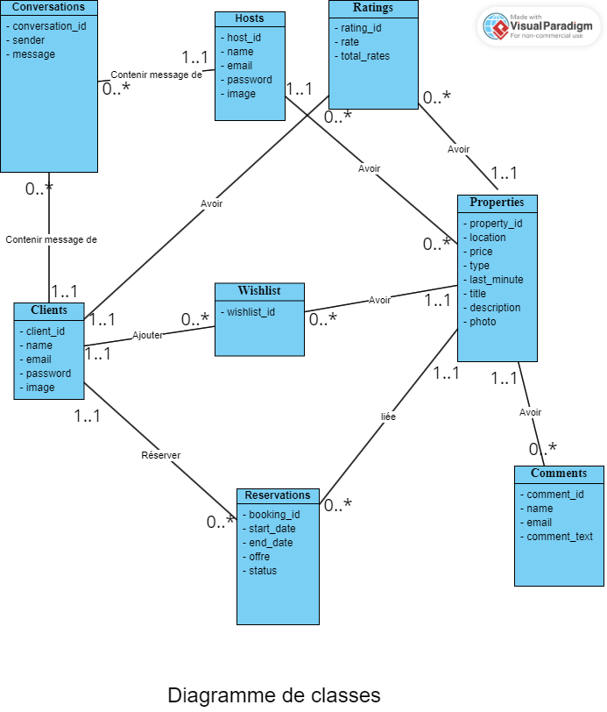

## Modèle logique :

* + - clients(**client_id**, name, email, password, profile_image)
    - hosts(**host_id**, name, email, password, profile_image)
    - properties(**property_id**, **host_id\***, location, price, type, last_minute, title, description, photo)
    - reservations(**booking_id**, **client_id\***, **property_id\***, start_date, end_date, offer, status)
    - wishlists(**wishlist_id**, **client_id\***, **property_id\***)
    - comments(**comment_id**, **property_id\***, nom, email, comment_text)
    - conversations(**conversation_id**, **client_id\***, **host_id\***, **property_id\***, expediteur, message)
    - ratings(**rating_id**, **client_id\***, **property_id\***, rate, total_rates)

## Diagramme d’activité :

[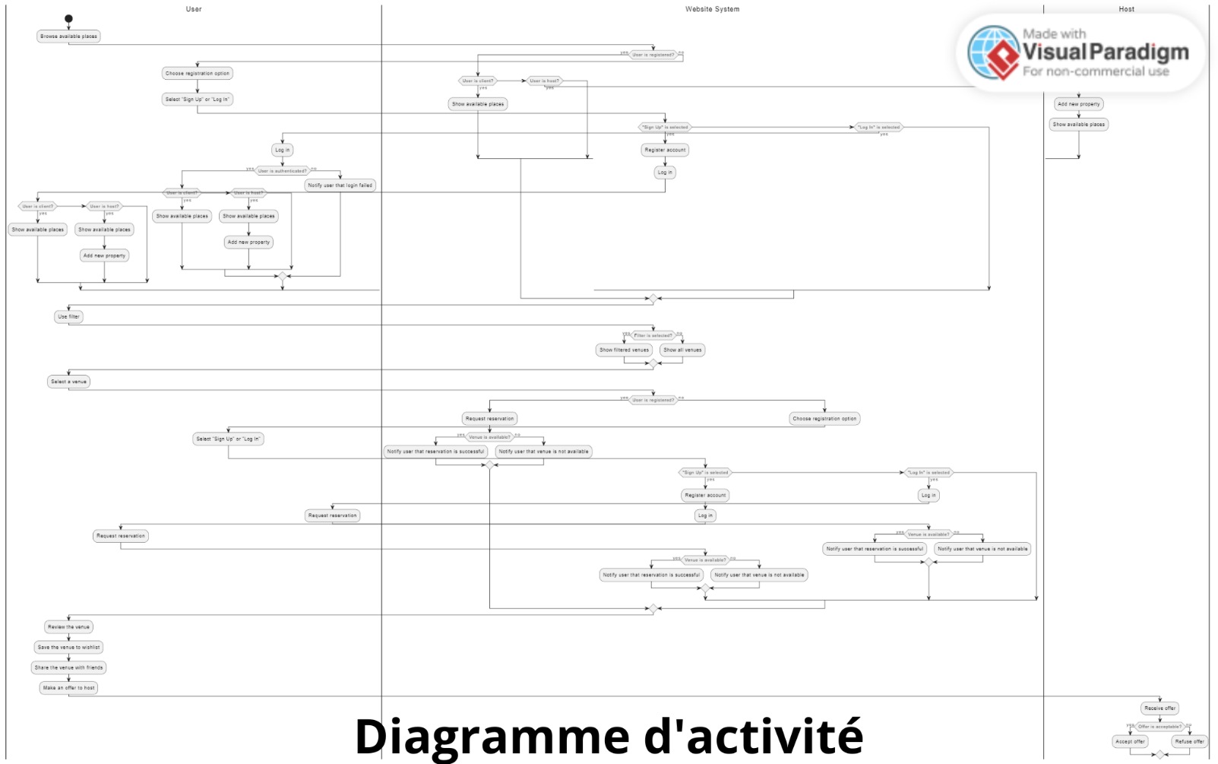](https://drive.google.com/file/d/1BYrp8riPWXJ-Ge6xhJrR5lo9qukI5T4A/view?usp=sharing)

Note : Cliquez sur l'image pour une meilleure vue

## Conclusion :

Dans l'ensemble, la construction de notre site web a nécessité une planification, une analyse et une conception minutieuses, et nous pensons que le diagramme de cas d'utilisation, le schéma de base de données, le dictionnaire de données et le diagramme d'activité présentés dans ce chapitre fournissent une base solide pour la mise en œuvre et le test de notre système.

# Développement de l’application :

## Introduction :

Dans ce chapitre, nous montrerons et expliquerons comment le site web est développé et maintenu pour faire face aux différentes tâches et activités et quels outils nous avons utilisés pour le mettre en œuvre.

## Les outils de développements :



* + 1. **HTML (Hypertext Markup Language)**:

HTML est un langage de balisage utilisé pour créer des pages Web et décrire la structure et le contenu d'une page Web. Il fournit un ensemble de balises et d'attributs qui peuvent être utilisés pour définir des titres, des paragraphes, des liens, des images, des tableaux et d'autres éléments d'une page Web. HTML est la base de la plupart des sites Web et est interprété par les navigateurs Web pour restituer le contenu d'une page Web.



* + 1. **CSS (Cascading Style Sheets) :**

CSS est un langage de feuille de style utilisé pour décrire la présentation d'un document écrit en HTML ou XML. Il est utilisé pour contrôler la mise en page, le style et l'apparence visuelle d'une page Web. CSS fournit un ensemble de règles qui peuvent être utilisées pour spécifier la police, la couleur, la taille et la position du texte et d'autres éléments sur une page Web. CSS permet également une conception réactive, qui permet aux pages Web de s'adapter à différentes tailles d'écran et appareils.



* + 1. **JavaScript :**

JavaScript est un langage de programmation utilisé pour créer du contenu Web interactif et dynamique, y compris des animations, des composants d'interface utilisateur et des applications Web. Il s'exécute dans le navigateur Web et permet aux développeurs Web d'ajouter des fonctionnalités et de l'interactivité aux pages Web. JavaScript fournit une gamme de fonctionnalités telles que des variables, des boucles, des instructions conditionnelles et des fonctions qui permettent aux développeurs de créer des applications Web complexes.



* + 1. **PHP (Hypertext Preprocessor)**

PHP est un langage de script côté serveur utilisé pour créer des pages Web dynamiques et des applications Web. Il est intégré dans HTML et exécuté côté serveur, ce qui signifie que le serveur Web traite le code PHP et génère du code HTML qui est envoyé au navigateur côté client. PHP est un langage de programmation populaire pour le développement Web en raison de sa facilité d'utilisation, de sa rapidité et de sa flexibilité. Il peut être utilisé pour créer des pages Web dynamiques, gérer des bases de données et traiter des formulaires et des entrées utilisateur.



* + 1. **Composer**

Composer est un gestionnaire de dépendances pour PHP qui simplifie l'installation et la gestion de packages et de bibliothèques tierces. Il permet aux développeurs PHP de gérer facilement les dépendances requises par leurs applications web et de s'assurer qu'elles sont à jour. Composer utilise un référentiel central appelé Packagist, qui héberge des milliers de packages qui peuvent être installés avec une simple commande.



* + 1. **MySQL :**

MySQL est un système de gestion de base de données relationnelle open source populaire utilisé pour stocker et gérer des données pour des sites Web et des applications Web. Il fournit un ensemble puissant d'outils et de fonctionnalités pour la gestion des bases de données, y compris le stockage, la récupération et la manipulation des données. MySQL est souvent utilisé conjointement avec PHP pour créer des applications Web dynamiques.



* + 1. **SQL (Structured Query Language)**

SQL est un langage de programmation utilisé pour gérer des bases de données relationnelles et manipuler des données. Il est utilisé pour créer, modifier et supprimer des tables, ainsi que pour interroger et mettre à jour les données stockées dans les tables. SQL fournit une syntaxe standard pour interagir avec les bases de données et est pris en charge par la plupart des systèmes de gestion de bases de données relationnelles.



* + 1. **XAMPP**

XAMPP est une solution de serveur Web gratuite, open source et multi-plateforme qui inclut Apache, MySQL, PHP et Perl. Il est utilisé pour tester et développer des applications Web localement avant qu'elles ne soient déployées sur un serveur de production. XAMPP fournit une interface facile à utiliser pour gérer le serveur Web et comprend une gamme d'outils et d'utilitaires pour développer des applications Web. Il est largement utilisé par les développeurs Web pour le développement et les tests locaux.

## Modèle physique de données :

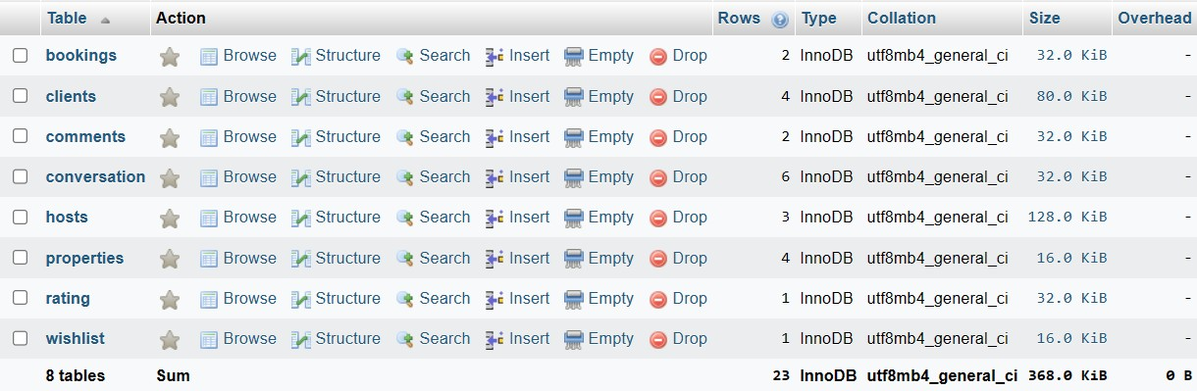

* + - Le schéma de base de données se compose de 8 tables : Clients, Hôtes, Propriétés, Réservations, Liste de souhaits, Commentaires, Conversation et Évaluation.



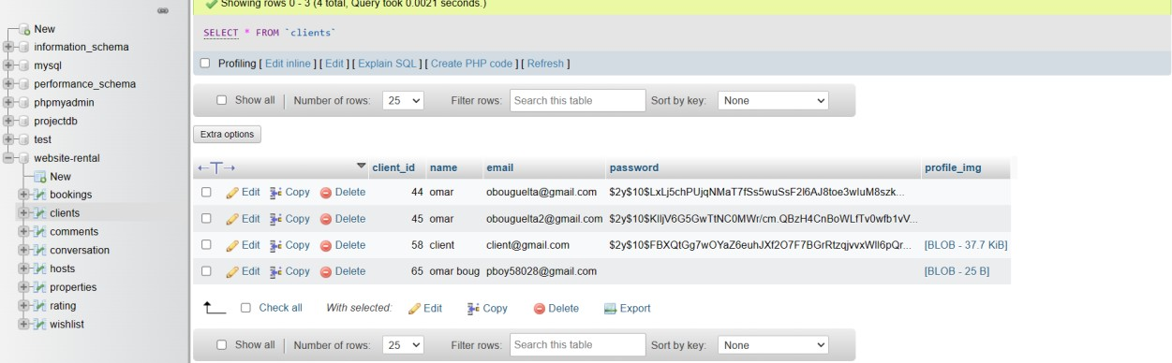

* + - La table **Clients** contient des informations sur les clients, y compris client_id (clé primaire), nom, e-mail, mot de passe et image de profil.

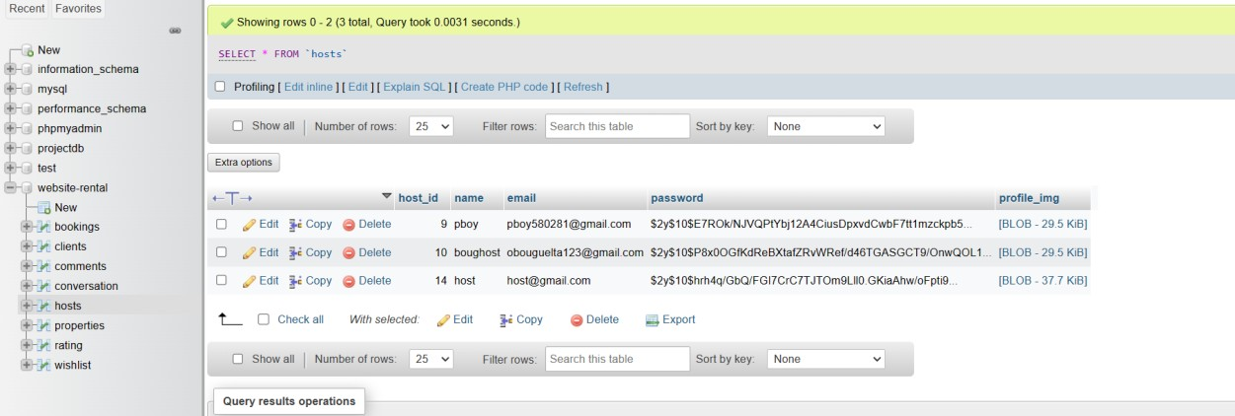

* + - La table **Hosts** contient des informations sur les hôtes, notamment host_id (clé primaire), nom, e-mail, mot de passe et image de profil.

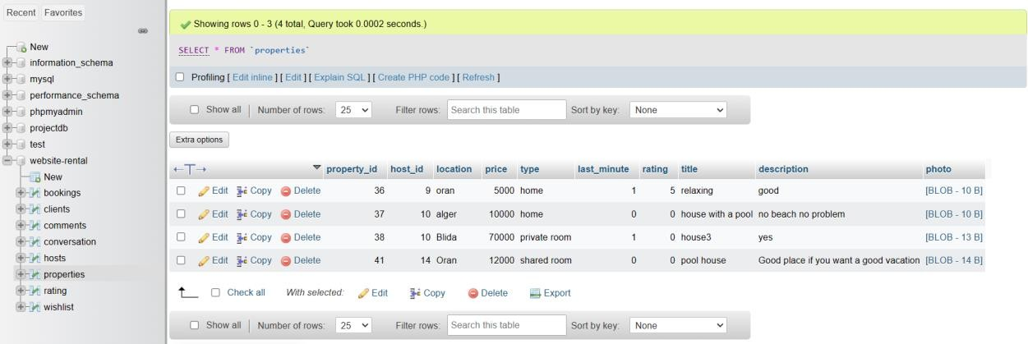

* + - La table **Propriétés** contient des informations sur les propriétés, y compris property_id (clé primaire), host_id (clé étrangère de la table Hosts), emplacement, prix, type (par exemple, appartement, maison, etc.), last_minute (booléen), titre, description et photo.

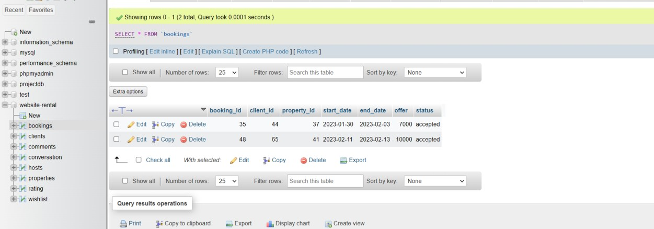

* + - La table **Bookings** contient des informations sur les réservations, notamment booking_id (clé primaire), client_id (clé étrangère de la table Clients), property_id (clé étrangère de la table Properties), start_date, end_date, offre et statut.

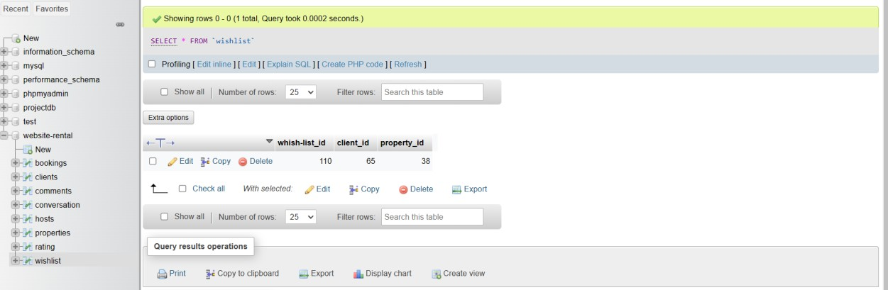

* + - La table **WishList** contient des informations sur les propriétés que les clients souhaitent réserver, notamment wishlist_id (clé primaire), client_id (clé étrangère vers la table Clients) et property_id (clé étrangère vers la table Propriétés).

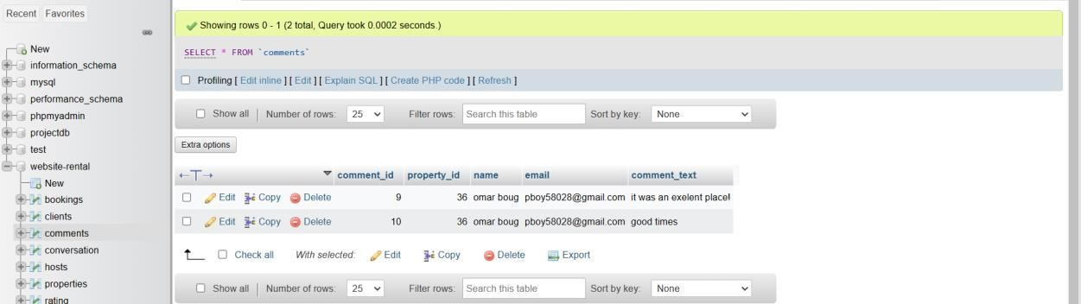

* + - La table **Commentaires** contient des informations sur les commentaires laissés par les utilisateurs, y compris comment_id (clé primaire), property_id (clé étrangère de la table Propriétés), nom, e-mail et comment_text.



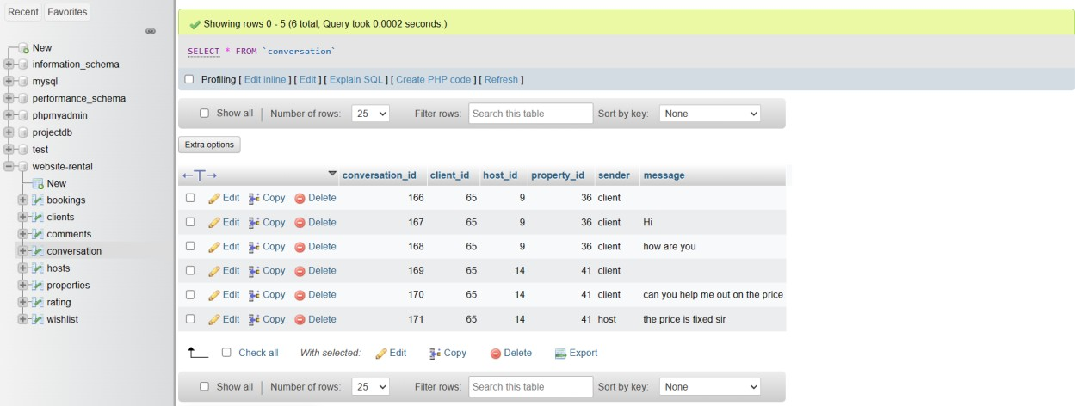

* + - La table **Conversation** contient des informations sur les conversations entre les clients et les hôtes, notamment conversation_id (clé primaire), client_id (clé étrangère vers la table Clients), host_id (clé étrangère vers la table Hosts), property_id (clé étrangère vers la table Properties), expéditeur et message.

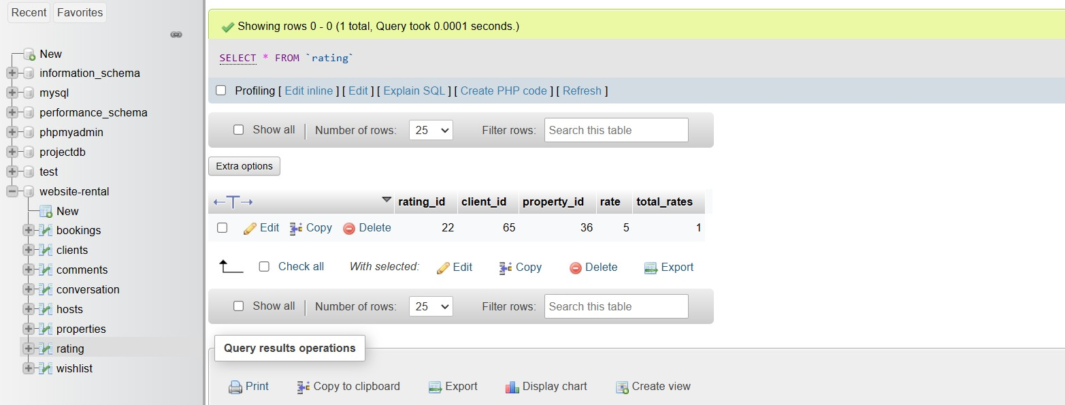

* + - La table **Rating** contient des informations sur les notes laissées par les clients sur les propriétés, y compris rating_id (clé primaire), client_id (clé étrangère vers la table Clients), property_id (clé étrangère vers la table Properties), rate et total_rates.

## Méthodologie de développement :

## Page d’accueil :

La première étape de la construction du site web a consisté à créer une page d'accueil attrayante avec de nombreuses options, afin de ne pas dérouter les nouveaux visiteurs.

## Chat bot :

La deuxième phase consistait à ajouter un bot de discussion conçu pour regrouper des questions similaires à l'aide de mots-clés. HTML, CSS et JavaScript ont été utilisés pour implémenter le chat bot. L'une des options proposées par le chat bot était la redirection de la page du tutoriel

## Page Tutoriel :

Par conséquent, la troisième étape consistait à créer une page de tutoriel HTML simple pour donner aux clients une idée générale du site et de ses fonctionnalités, à l'aide d'un curseur avec un bouton "suivant" qui se transforme en bouton d'inscription lorsque le curseur atteint la fin, nous menant à la phase : l'authentification.

## Authentification :

Pour réaliser l'authentification, une page d'inscription et une page de connexion étaient nécessaires. Ces pages contenaient un formulaire d'inscription/de connexion avec une option permettant d'utiliser Google pour l'authentification. Un projet a été créé dans une page Google Cloud, où une application a été créée et les informations d'identification ont été configurées pour obtenir le jeton de connexion avec le mot de passe secret. Google Auth v2 a été installé dans le dossier du projet à l'aide de Composer, et une fonction PHP a été ajoutée pour enregistrer les clients dans la base de données PHP de l'API Google. Deux tables ont été créées : la table client et la table hôte pour faciliter la gestion de ces deux types de données. L'utilisateur peut être un client utilisant le formulaire ou le système de connexion de Google, mais l'hôte doit s'inscrire à l'aide du formulaire, en stockant les informations de l'utilisateur.

## Ajouter des propriétés :

L'étape suivante consistait à autoriser l'hôte à ajouter ses propriétés. A cet effet, deux pages PHP ont été créées : une pour obtenir les données de propriété et la seconde pour se connecter à la base de données pour les stocker. Côté client, la première chose qu'ils voudront vérifier est la liste des propriétés. La list.blade.php récupère toutes les propriétés sauf celles qui ont déjà été acceptées lorsqu'un client fait une offre à l'hôte. Pour éviter que les clients ne réservent une propriété déjà réservée, chaque propriété affichée peut être sélectionnée pour la regarder de plus près et donner un commentaire dans le property.blade.php.

## Filtre :

Les propriétés peuvent être filtrées à l'aide d'un formulaire en haut de la page listings.blade.php, et les données sont envoyées à filter.php pour obtenir la nouvelle requête SQL avec les conditions données par l'utilisateur lors de l'utilisation du filtre.

## Messagerie :

Les messages doivent être récupérés à partir de la base de données en utilisant le plan suivant : dans chat.blade.php, utilisez une requête HTTP avec JavaScript pour récupérer les données à l'aide de verifyMessages.php, qui renvoie les données obtenues à partir de la table de conversation dans la base de données.

## Réservation :

Enfin, faire une offre implique un formulaire contextuel contenant le prix proposé par le client et la date à laquelle les données seront stockées dans la table de réservation avec un statut en attente. L'hôte recevra toutes les offres des clients et les acceptera ou les refusera afin que le statut passe pour accepter ou rejeté dans le tableau de réservation.

## Présentation du site :

## Page d'accueil :

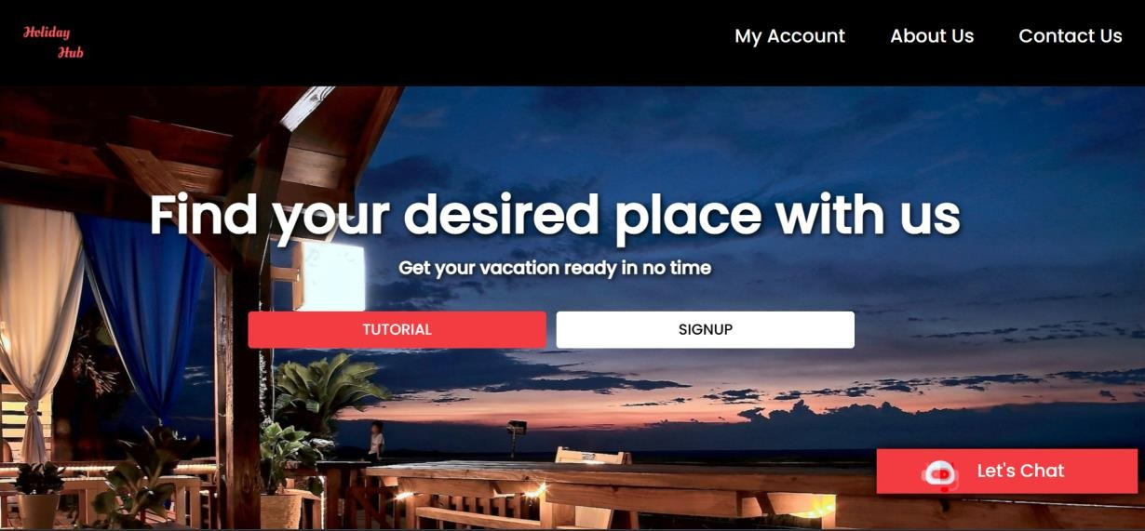

## Authentification :

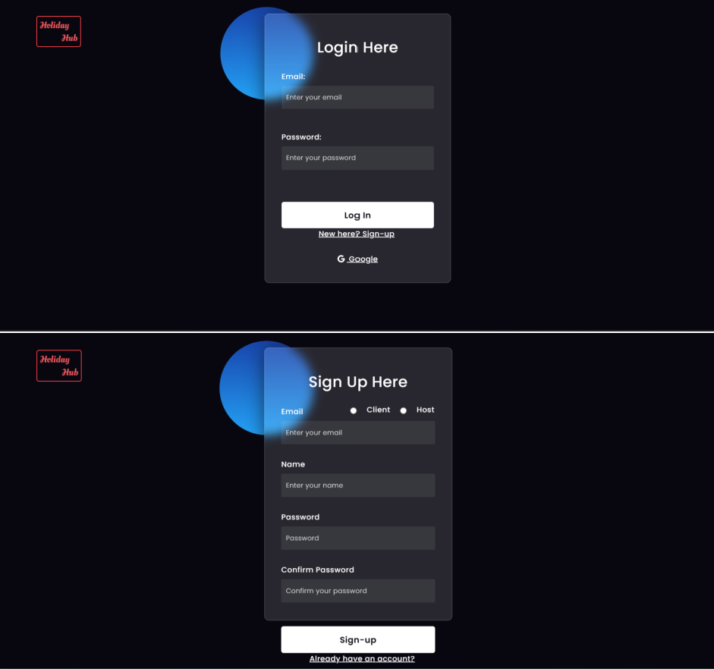

## Filtre :

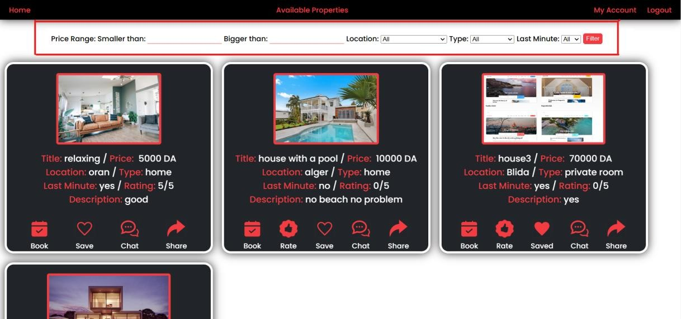

## Planification en groupe :

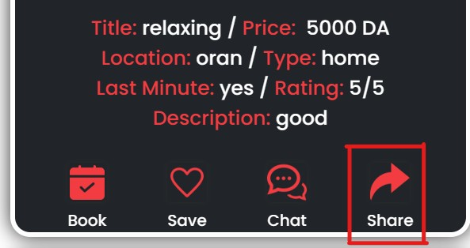

## Communications :

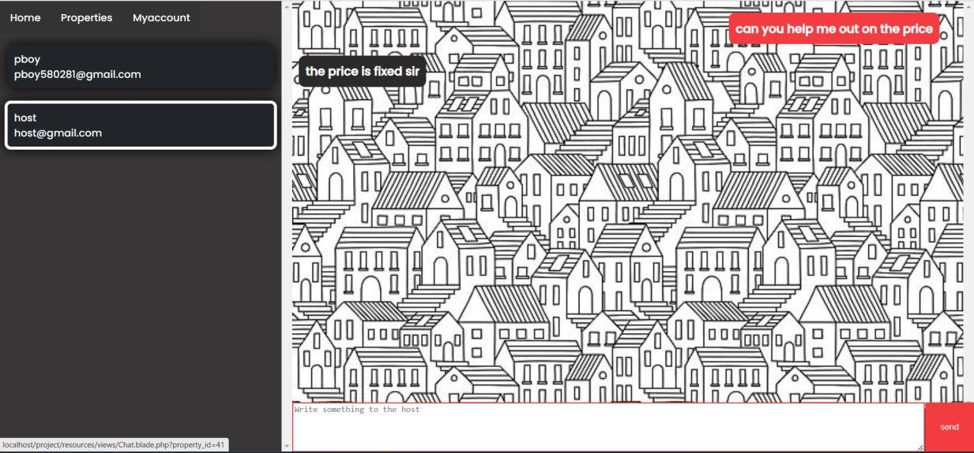

## Commentaire :

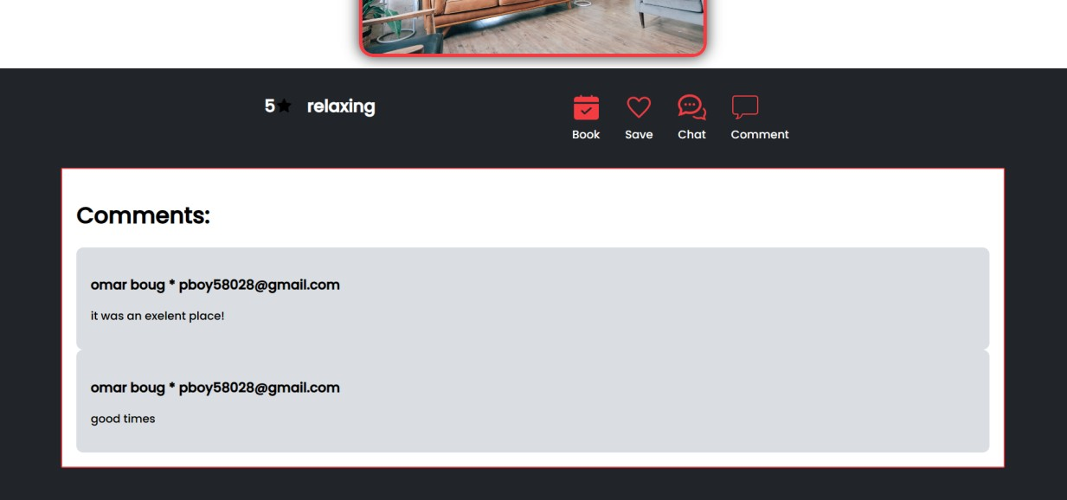

## Ajout de propriétés :

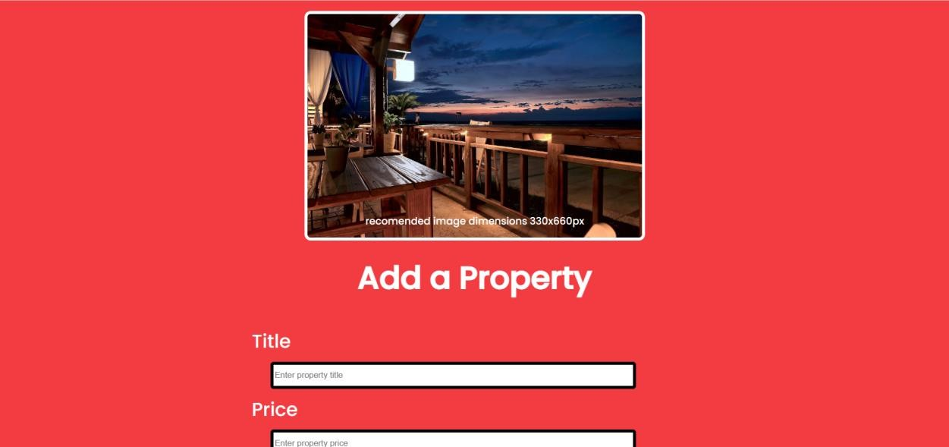

## Intégration du chat :

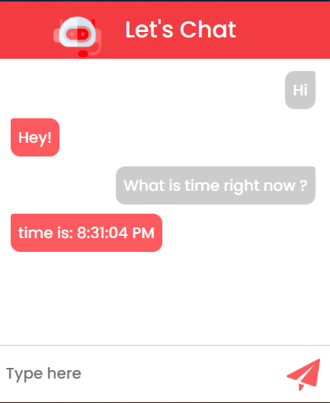

## Soumission d’une offre :

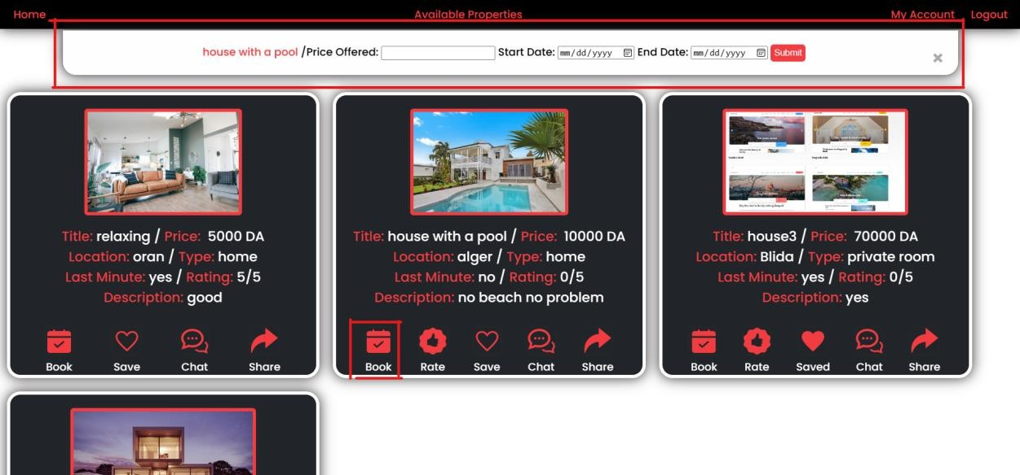

## Évaluation :

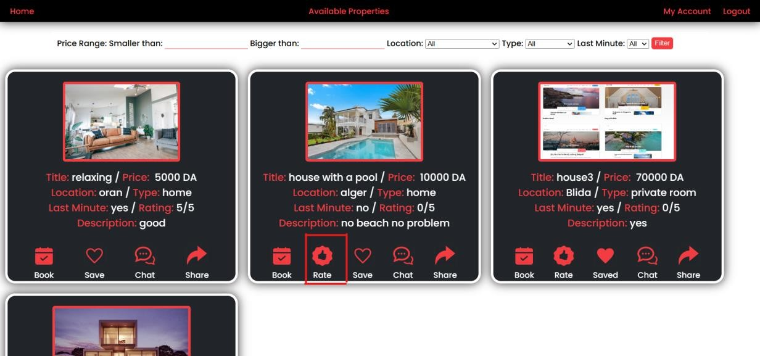

Présentation vidéo : [project quick preview](https://youtu.be/hfhTWNERCBo)

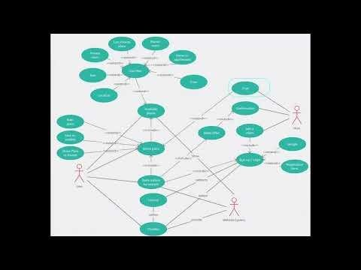

## Résultats et évaluation :

## Page d'accueil :

Les utilisateurs ont été très satisfaits de l'apparence de la page et de la simplicité de la disposition des boutons. Ils ont également apprécié le fait que les propriétés les plus populaires étaient mises en avant sur la page d'accueil, ce qui leur a permis de trouver facilement des hébergements de qualité.

## Chat bot :

Le chat bot a été très apprécié par les utilisateurs pour sa réactivité et son design élégant. Les réponses rapides ont permis aux clients de résoudre rapidement leurs problèmes et de poser des questions, ce qui a contribué à améliorer l'expérience globale sur le site.

## Inscription/Connexion :

Le processus d'inscription et de connexion est facile à lire et à remplir, avec seulement quelques entrées à remplir. Les utilisateurs ont également apprécié la possibilité de s'authentifier via leur compte Google, ce qui a rendu le processus encore plus facile et rapide.

## Listes de propriétés :

Les clients ont apprécié les nombreuses options offertes pour interagir avec les listes de propriétés, mais ils souhaitaient avoir la possibilité de modifier leur évaluation de la propriété après l'avoir soumise. Cette fonctionnalité pourrait être ajoutée pour offrir une meilleure expérience aux utilisateurs.

## Filtre :

Le filtre a été très apprécié par les utilisateurs pour sa précision et sa capacité à appliquer plusieurs filtres à la fois. Cela a permis aux clients de trouver rapidement des propriétés correspondant à leurs critères de recherche.

## Réservation :

Les clients ont exprimé le souhait que la réservation soit rapide et simple. À titre de suggestion, un court message pourrait être transmis avec le formulaire de réservation par les clients offrants, mais les hôtes n'aimaient pas l'idée qu'un client puisse annuler une réservation même si elle a été acceptée par l'hôte. Cela devrait être pris en compte lors de la mise à jour du site web.

## Conversations :

L'espace de chat a été apprécié par les utilisateurs pour son design relaxant et son texte lisible. Les raccourcis de chat ont également été très utiles pour passer rapidement à un autre contact. Les clients ont exprimé leur satisfaction quant à la facilité de communiquer avec les hôtes via la plateforme.

## Conclusion :

En somme, ce chapitre montre comment notre site web est conçu, développé et maintenu pour répondre à ses tâches. Nous utilisons divers outils et techniques pour assurer un site robuste et facile à utiliser avec une expérience utilisateur fluide. Cela

aidera à comprendre les composantes du site et leur fonctionnement ensemble pour une meilleure expérience utilisateur.

# Conclusion Générale :

En fin de compte, notre plateforme offre une valeur ajoutée pour les voyageurs en Algérie, en leur permettant de planifier des vacances stress-free. Nous sommes fiers de notre contribution au développement du secteur du tourisme en Algérie et nous sommes convaincus que notre plateforme continuera à grandir et à s'améliorer pour répondre aux besoins des touristes à l'avenir.

# Webographie :

* [**https://www.edx.org/**](https://www.edx.org/)
* [**https://www.geeksforgeeks.org/**](https://www.geeksforgeeks.org/)
* [**https://stackoverflow.com/**](https://stackoverflow.com/)
* [**https://stats.stackexchange.com/**](https://stats.stackexchange.com/)
* [**https://www.w3schools.com/**](https://www.w3schools.com/)
* [**https://www.coursera.org/**](https://www.coursera.org/)
* [**https://www.freecodecamp.org/**](https://www.freecodecamp.org/)
* [**https://www.youtube.com/**](https://www.youtube.com/)
* **https://online.visual-paradigm.com/**